Station 6

Wissen erwerben oder anwenden durch Erklärvideos

Station 6 - Methodenblatt
Wissen erwerben oder anwenden durch Erklärvideos
Beschreibung
Erklärvideos können auf zweierlei Weise didaktisch sinnvoll im Unterricht eingesetzt werden:
- Lehrer*innen können Erklärvideos für ihre Lerngruppe erstellen und so das individuelle Lernen fördern. Schüler*innen können die Lerninhalte des Videos in ihrem eigenen Tempo rezipieren, indem sie das Video pausieren oder schwierige Passagen mehrmals anschauen. In dieser Form unterstützen Erklärvideos v.a. den Erwerb von Fachwissen. Arbeitsaufträge enthalten vorrangig Operatoren des Anforderungsbereichs I (Reproduktion).
- Schüler*innen erstellen Erklärvideos selbst und werden auf diese Weise zu einer tiefergehenden kognitiven Auseinandersetzung mit Sachinhalten gebracht. Die Möglichkeit einer multimedialen Informationsverarbeitung mit Text und Bildinformationen fördert ebenfalls das fundierte Verständnis von Zusammenhängen.
Mehrwert
Lehrer*in macht das Video für Schüler*innen:
- Unterstützt Erarbeitung neuer Unterrichtsinhalte z.B. auch von zu Hause
- Individuelles Lernen im eigenen Tempo
- Asynchrones Lernen
- Ermöglicht „Flipped Classroom“ und ähnliche Konzepte wie „Blended Learning“
Schüler*innen machen das Video für Schüler*innen:
- Größere Motivation
- kognitive Umwälzung von Sachinhalten
- Fördert die kritische Reflexion eigener Inhalte
- Fördert die Sprachkompetenz
- Fördert die Kreativität
Schüleraktivität
Lehrer*in macht das Video für Schüler*innen:
- Erklärvideo anschauen und Augaben dazu bearbeiten (minimal: Notizen machen)
Schüler*innen machen das Video für Schüler*innen:
- Erstellung eines Storyboards
- Verfassen der Erklärungen, die zur Vertonung der Animation benötigt werden
- Videoerstellung und ggf. Nachvertonung
- Exportieren des Videos und ggf. Bereitstellen auf einer Video-Plattform
Aufgaben des Lehrers
Lehrer*in macht das Video für Schüler*innen:
- Vorbereitung des Arbeitsauftrags
- Videoerstellung und ggf. Nachvertonung
- Exportieren des Videos und ggf. Bereitstellen auf einer Video-Plattform
Schüler*innen machen das Video für Schüler*innen:
- Vorbereitung des Arbeitsauftrags

Station 6: Stationenblatt mit Beispielen
Wissen erwerben oder anwenden durch Erklärvideos
Kurzbeschreibung
In dieser Lernstation werden an acht frei im Internet abrufbaren Beispielen aus verschiedenen Fächern die Vielfalt der Formen und Möglichkeiten von Erklärvideos dargestellt.
Didaktik
Möchte man die Methode „Erklärvideo“ in seinen Unterricht integrieren, steht man im Prinzip vor zwei Entscheidungen:
- Welche Art Video bietet sich an?
- Wer macht das Video?
Während die erste Entscheidung eine weitestgehend technisch-organisatorische ist, hängt die zweite Entscheidung stark von der didaktischen und inhaltlichen Zielsetzung ab.
Mit einem von der Lehrperson für die Schüler*innen produzierten Erklärvideo liegt der Schwerpunkt auf der Vermittlung von (meist neuem) Fachwissen, oftmals auch asynchron. Bei einem von Schülern produzierten Video geht es v.a. um den Erarbeitungsprozess.
Entsprechend unterscheiden sich auch denkbare Arbeitaufträge, je nachdem, von wem das Video erstellt wurde / wird.
Arbeitsauftag zu einem Erklärvideo von der Lehrperson

Beispiel: möglicher Arbeitsauftrag zum Video 3.1. (von der Lehrkraft)
Fragestellung: Wir wollen überprüfen, wie sich das Spiegelbild vom Objekt unterscheidet. Wird rechts und links, oben und unten oder vorne und hinten vertauscht?
- Erstelle eine Hypothese, wie der Spiegel die Wahrnehmung verändert.
- Experimentiere mit einigen Objekten und bestätige oder widerlege Deine Hypothese.
- Schau dir das Video „Warum ein Spiegel horizontal aber nicht vertikal spiegelt“ an
- Formuliere das Zustandekommen der Wahrnehmung in eigenen Worten.

Bei Videos von Lehrer*innen liegt der erste Schritt i.d.R. in der Rezeption des Videos. Die in diesem Beispiel vorgeschalteten Experimente erzeugen zudem Problembewusstsein.
Da das Ansehen eines Videos zunächst ein hauptsächlich passiver Vorgang ist, sollte ein instruierendes Video unbedingt von Aufgaben zur tieferen Verarbeitung begleitet werden. Der Lernerfolg hängt maßgeblich vom Anwenden und vom kognitiven Restrukturieren des Lernstoffes ab. Minimal kann das in der Aufforderung bestehen, sich Notizen zu einzelnen Aspekten des Videos zu machen. Es sind aber auch interaktive Formen zur Selbstüberprüfung denkbar, wie z.B. ein Quiz mit Verständnisfragen am Ende bzw. an Stoppstellen während des Videos oder Aufgaben, in denen der/die Schüler*in, das im Video Gelernte anwenden muss.

Arbeitsauftrag mit einem Erklärvideo als Schüler*innenprodukt

Beispiel: möglicher Arbeitsauftrag zum Video 2.2. (von der Lehrkraft)
- Recherchiert im gegebenen Material die Wirkungsweise von Werbung.
- Stellt in einem Common-Craft-Erklärvideo dar, wie Werbung funktioniert.
  - Strukturiert dazu das Thema und erstellt einen „Drehplan“.
  - Legt Material bereit und formuliert den Sprechtext für das Video.
  - Verteilt Rollen (Sprecher, Hände, Kamera…) und übt den Ablauf des Videos.
  - Dreht abschließend das Video, möglichst an einem Stück.

Die Zielsetzung eines solchen Arbeitsauftrags liegt im konstruktiven Erarbeitungsprozess. Der Fokus liegt stark auf der Recherche und der Planung der Visualisierung – und weniger auf der technischen Umsetzung. Unterstützende Materialien (z.B. ein Storyboard) für den Planungsprozess sollten bereitgestellt werden.
Tipps zum Anfertigen von Erklärvideos
Bei der Konzeption eines Arbeitsauftrags mit einem Erklärvideo sollten ein paar Dinge beachtet werden:
- Kurze Videos: Erklärvideos sollten möglichst kurz und prägnant sein. Gerade instruierende Videos sollten möglichst nicht länger als 5 Minuten sein. Es hat sich auch gezeigt, dass Schüler*innen lieber drei 5-Minuten-Videos anschauen als ein 15-Minuten-Video.
- Motivation: Optimalerweise sollten über einen Einstieg im Video die Schüler*innen motiviert und aktiviert werden. Das kann z.B. über das Herstellen einer kognitiven Dissonanz oder über eine Problemfrage erfolgen. Zumindest sollte eine Transparenz über das Lernziel des Videos hergestellt werden.
- Einige grundlegende Punkte sollten beachtet werden, um eine Ablenkung von den Inhalten gering zu halten: Bild-Wackler, knarrende Stühle und unruhige Hintergründe etc. sollten vermieden werden. Auch hat sich herausgestellt, dass Personenaufnahmen der Lehrperson eher ablenken als unterstützen. Der Fokus sollte auf einer stimmigen, anschaulichen und ablenkungsarmen Visualisierung liegen.
- Der wichtigste Tipp aber – sowohl für Schüler*innenvideos, als auch für Videos von Lehrer*innen – lautet: Kein Perfektionismus! Insbesondere nicht bei der Technik. Für den schulischen Kontext reichen i.d.R. Videos ohne aufwändige Schnitte aus. Die Tonqualität der Audioinhalte muss zwar verständlich, aber nicht unbedingt brilliant sein. Wie so oft gilt auch hier: form follows function. Technischer Minimalismus ermöglicht eine Konzentration auf die Inhalte.
- Software: Dies spiegelt sich auch in der Auswahl der verwendeten Apps wieder: Meist reicht die Kamera des Gerätes aus. Hilfreich ist es, wenn die Kamera-App es ermöglicht, den Fokus zu fixieren. Dies geschieht oft durch einen langen Tap ins Bild. Eine Nachbearbeitung des Videos mit allzu komplexen Apps ist dagegen oft nicht notwendig und für den Lernfortschritt nicht hilfreich.
- Hardware: Auch was die verwendeten Geräte anbelangt, kann der Aufwand klein gehalten werden. Bewährt haben sich allerdings kleine Ansteckmikrofone (Lavalier-Mikrofone) möglichst mit einem längeren Kabel. Darüber hinaus sollte man für eine ausreichende und konstante Beleuchtung sorgen, wenn nötig mit zusätzlichen Leuchtmitteln (sogenanntes Fotolicht). Manchmal kann ein Stativ sinnvoll sein.

Verwendete Apps
- Hauptsächlich: Kamera-App des Tablets
- Nachbearbeitung / Schneiden: Zahlreiche Auswahl – z.B. Apple Clips (iOS), iMovie (iOS), Power Director (Android) oder Kinemaster (Android und iOS)
- Bildschirmaufnahmen: Zahlreiche Auswahl unter Android – z.B. DU Recorder, Eingebaute Bildschirmaufnahme - Funktion unter iOS
Hinweis zum Datenschutz
Videos, auf denen Schüler*innen zu sehen bzw. zu hören sind, sind besonders sensibel zu handhaben. Sie dürfen nur unter engen Vorgaben angefertigt und der Lerngruppe bereitgestellt werden. Die Aufnahmen dürfen Dritten nicht zugänglich gemacht werden und müssen nach Abschluss des Arbeitsauftrages gelöscht werden. Nähere Informationen finden sich unter it.kultus-bw.de.
Verschiedene Arten von Erklärvideos an Beispielen
Es lassen sich nach der benutzten Videotechnik verschiedene Arten von Erklärvideos unterscheiden. Vier der häufigsten Erklärvideo-Typen werden im Folgenden an jeweils zwei Beispielen veranschaulicht. Ein Beispiel ist jeweils Produkt der Lehrkraft, das andere Produkt von Schüler*innen.
Die meisten der Beispielvideos wurden nicht extra für diese Lernstation produziert, sondern zur Veranschaulichung aus Internetquellen, v.a. Youtube, zusammengetragen. Ein Scannen des QR-Codes oder ein Klick auf das Vorschaubild führt direkt zur urspünglichen Quelle.

Die folgende Tabelle gibt einen Überblick über die Beispielvideos.

 | Von der Lehrkraft | Von Schüler*innen
1. Realvideo, One-Cut-Video | Mikroskopieren einer Zwiebelhaut (Biologie) | Einfacher Murmelrechner (Informatik)
2. Legetechnik, Common-Craft | Die Pest (Geschichte) | Werbung (Deutsch, WBS)
3. Doodle-Video, Scribble-Video | Warum ein Spiegel horizontal aber nicht vertikal spiegelt (Physik) | IPv6 (Informatik)
4. Screencast | Intervalle – Wie kann man sie bestimmen? (Musik) | GeoGebra (Mathematik)

- Realvideo, One-Cut-Video
Beim Realvideo wird die Kamera auf Objekte der Wirklichkeit gerichtet. Meist wird der Körper/ das Gesicht des Vortragenden gefilmt um Mimik und Gestik im Video zeigen zu können. Bei Schülervideos ist das aus Datenschutzgründen zu vermeiden. Auch die
Stimme gilt als personenbezogenes Datum, weshalb auf geschriebene Texte oder die text-to-speech-Funktion (TTS) des Tablets zurückgegriffen werden sollte.
Einen Sonderfall unter den Realvideos stellt das One-Cut-Video dar, bei dem der Film an einem Stück gedreht wird. Da auf diese Weise auch eine Nachbearbeitung nicht zwingend nötig ist, bietet sich dieser Videotyp besonders für Schüler-Arbeitsphasen an.
  - Von der Lehrerin
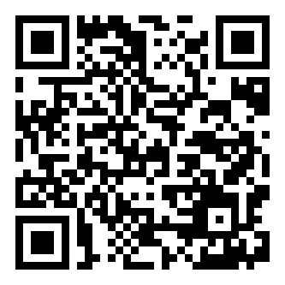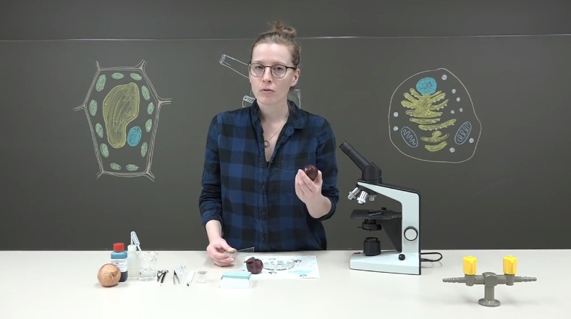
Bildquelle: Standbild aus „Mikroskopieren einer Zwiebelhaut“ [CC-BY] von Gymi Neubi auf youtube

Videotitel | Mikroskopieren einer Zwiebelhaut
Fach, Klasse | Biologie, Sek. 1
Unterrichtlicher Kontext | Mit Bezug auf Standard 3.2.1 (1) wird in Biologie meist in Klasse 7 das Mikroskopieren eingeführt. Das aufwändig (mit Schnitten und aus mehreren Kameraperspektiven) gedrehte Video ermöglicht es Schüler*innen diese Technik auch außerhalb des Unterrichts noch einmal nachzuvollziehen.
Benutzte Hard-/Software | Kamera, Videoschnitt-Software
  - Von Schülern
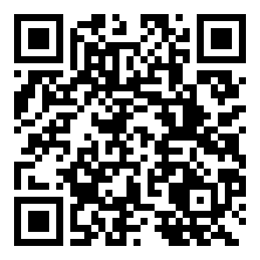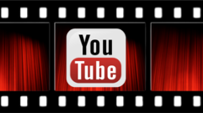
Bildquelle: Bildzusammenstellung [CC0] via pixabay [1] [2] und wikimedia commons [3]

Videotitel | Einfacher Murmelrechner
Fach, Klasse | Informatik, Oberstufe
Unterrichtlicher Kontext | Beim Thema „Aufbau eines Mikrorechners“ visualisieren Schüler das Zusammenspiel zwischen ALU („Rechenkünstler“), Bus-System mit Registern („Laufbursche“) und Mikroprogramm mit Programmzähler („Steuermann“) mit Hilfe von Bechern und Holzklötzen.
Benutzte Hard-/Software | Kamera

- Legetechnik- / Common-Craft-Video
Bei sogenannten Legetechnik- oder Common-Craft-Videos werden Bildelemente auf einer Fläche (Tisch, Magnettafel, Pinnwand) angeordnet und meist ein erklärender Text dazu gesprochen. Dieses Vorgehen erfordert eine intensive Vorbereitung (Bild-/ Textelemente gestalten, bereitlegen) und eine detaillierte Planung mittels Drehbuch.
  - Von der Lehrerin
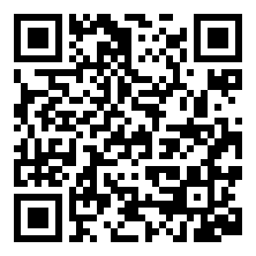
Bildquelle: Bildzusammenstellung [CC0] via pixabay [1] [2] und wikimedia commons [3]

Thema | Die Pest – ein Erklärvideo
Fach, Klasse | Geschichte, Sek 1
Unterrichtlicher Kontext | Das Video gibt einen Überblick über Ausprägungen, Übertragungsweg und Herkunft der Pest und nimmt Bezug auf Bildungsstandard 3.2.1 (4) der Sekundarstufe 1.
Benutzte Hard-/Software | Kamera, (Videoschnitt-Software)
  - Von Schüler*innen
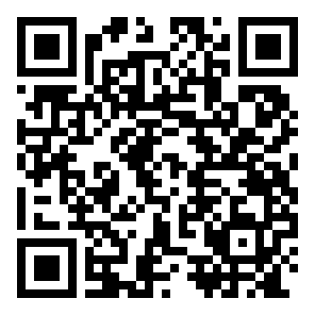
Bildquelle: Bildzusammenstellung [CC0] via pixabay [1] [2] und wikimedia commons [3]

Videotitel | Werbung einfach erklärt (Common Craft)
Fach, Klasse | Deutsch, Wirtschaft / Berufs und Studienorientierung (WBS), Sek 1.
Unterrichtlicher Kontext | Funktionen von Medien im Allgemeinen und die Wirkungsweise von Werbung wird im Fach Deutsch der Mittelstufe analysiert (vgl. bspw. Bildungsstandard 3.2.1.3 (2)). Werbung als solche zu erkennen und als Konsument entsprechend damit umzugehen, ist auch Thema im Fach Wirtschaft / Berufs und Studienorientierung (WBS). Im Video hat eine Schülergruppe diesen Themenbereich mit der Common-Craft-Technik visualisiert. Dabei wird auf die Ziele und Folgen von Werbung (AIDA-Prinzip) eingegangen.
Benutzte Hard-/Software | Kamera, (Videoschnitt-Software)

- Doodle- oder Scribble-Videos
Doodle- oder Scribble-Videos ähneln den oben beschriebenen Common-Craft-Videos. Der Unterschied besteht darin, dass die Produktion vollständig mit dem Tablet (oder am PC) umgesetzt wird. Animierte Hände schieben digitale Bilder auf die Präsentationsfläche und „wischen“ sie auch wieder weg. Auch den Audiokommentar kann die Software übernehmen. Dies ist aus datenschutzrechtlicher Sicht eine besonders hilfreiche Funktion. Die Software ist meist ein Webdienst, der im Browser läuft. Leider ist die Nutzung oft auch für Bildungszwecke mit relativ hohen monatlichen Kosten verbunden. Einen kostenlosen Bildungsaccount bietet derzeit z.B. der Webdienst mysimpleshow.
  - Von der Lehrkraft
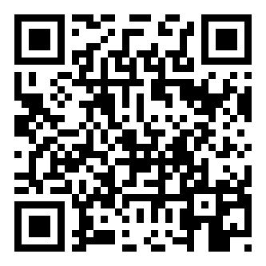
Bildquelle: Standbild [C] aus „Warum ein Spiegel horizontal aber nicht vertikal spiegelt“ von 100SekundenPhysik

Videotitel | Warum ein Spiegel horizontal aber nicht vertikal spiegelt
Fach, Klasse | Physik, Sek 1
Unterrichtlicher Kontext | Im Rahmen des Großthemas „Optik“ wird in Physik die Spiegelung von Licht an ebenen Flächen untersucht (vgl. Bildungsstandard 3.2.2 (8)). Das Scribble-Video veranschaulicht nachvollziehbar, weshalb das Spiegelbild als horizontal gespiegeltes Bild wahrgenommen wird, obwohl dies physikalisch nicht korrekt ist. – Die Wahrnehmung wird als Fehlinterpretation des Gehirns entlarvt.
Benutzte Hard-/Software | Unbekannt – Professionell erstelltes Erklärvideo von 100SekundenPhysik
  - Von Schüler*innen
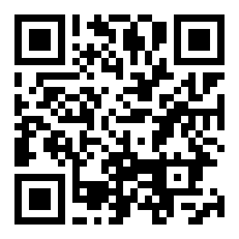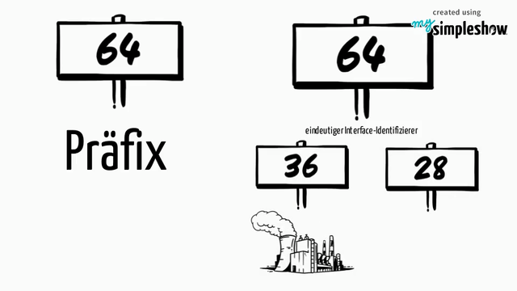
Bildquelle: Standbild aus „IPv6“ von Felix Speicher auf mysimpleshow

Videotitel | IPv6
Fach, Klasse | Informatik Kursstufe, zukünftig im Rahmen von IMP
Unterrichtlicher Kontext | Ausgehend vom Problem der Knappheit von Internetadressen werden im Rahmen der Unterrichtseinheit „Rechner und Netze“ auch die verschiedenen Adressierungsarten (IPv4, IPv6) thematisiert. Das Video ist das Ergebnis einer Hausaufgabe, in der Aufbau und Darstellung von IPv6-Adressen recheriert und in einem Erklärvideo wiedergegeben wurde. Die Darstellung von IPv6-Adressen in hexadezimaler Schreibweise wurde in der Besprechung angesprochen
Benutzte Hard-/Software | Webdienst mysimpleshow

- Screencasts
Bei einem Screencast filmt eine Software den Bildschirm des Gerätes ab. Man sieht also alles, was auf der Benutzeroberfläche geschieht. In der Regel können Kommentare direkt dazu eingesprochen werden. Mit einer Videobearbeitungssoftware kann das Video geschnitten und ggf. nachvertont werden.
Besonders gut eignet sich der Screencast, wenn es darum geht, die Benutzung einer App aufzunehmen. Gerade mit Apps wie Geogebra kann man auf diese Weise komplexe Sachverhalte in einem Erklärvideo visualisieren.
Aber natürlich sind Screencasts nicht auf das Abfilmen spezieller Lern-Apps beschränkt.
Man kann beliebige Inhalte im Video abbilden, indem man eine multimediale Präsentation erstellt und diese – mit einem Audiokommentar versehen – aufnimmt. Diese Form des Screencasts wird auch Slidecast genannt
Als Präsentations-App dient dabei z.B. eine klassische Folienpräsentation, eine Notizen-App oder eine beliebige Whiteboard-App (wie S-Note, LectureNotes, Explain Everything…). Diese Programme stellen allesamt Möglichkeiten bereit, Texte, Grafiken, Zeichnungen, Bilder, manchmal auch Videos auf einer Fläche (Leinwand, Folie, Seite) anzuzeigen bzw. abzuspielen.

  - Von der Lehrkraft
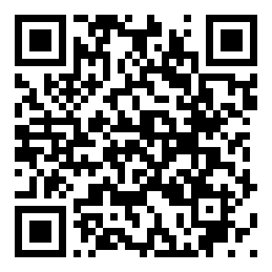
Bildquelle: Bildzusammenstellung [CC0] via pixabay [1] [2] und wikimedia commons [3]

Videotitel | Intervalle - Wie kann man sie bestimmen? (Harmonielehre #1)
Fach, Klasse | Musik, Sek 1
Unterrichtlicher Kontext | Im Bildungsstandard 3.1.2 (4) der Klassen 5/6 im Fach Musik gehört zum E-Niveau, dass Schüler*innen Tonintervalle am Notentext erkennen und benennen können. Im Video werden die zwei Phasen der Intervallbestimmung (Grobbestimmung und Feinbestimmung) detailliert dargestellt. Technisch liegt eine dezent animierte, klassische Folienpräsentation zu Grunde, die mit einem Audiokommentar versehen wurde (Slidecast).
Benutzte Hard-/Software | Folienpräsentations-App /-Software, Screencast-App

  - Von Schüler*innen
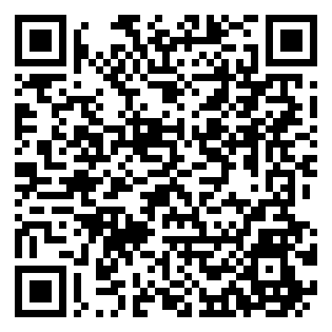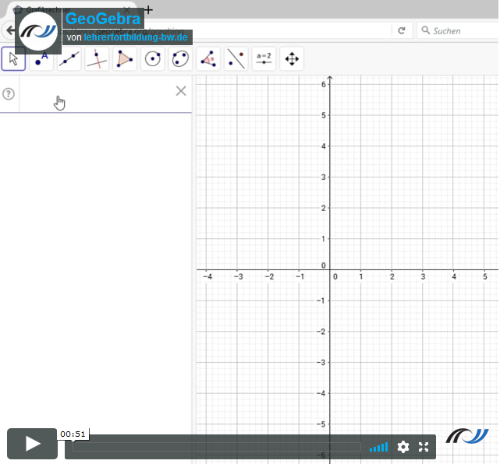
Bildquelle: Screenshot aus „GeoGebra“ von PG „Individuelles und kooperatives Lernen mit digitalen Medien“ auf lehrerfortbildung-bw.de

Videotitel | GeoGebra
Fach, Klasse | Mathematik, Klasse 9,10
Unterrichtlicher Kontext | Schülerinnen und Schüler lernen die Auswirkungen von Parametern auf Funktionsterme kennen und dokumentieren ihre Erkenntnisse in einem Erklärvideo. Dieses Unterrichtszenario stammt aus der Fortbildungsreihe: Individuelles und kooperatives Lernen mit digitalen Medien.
Benutzte Hard-/Software | Geogebra, Screencast-App

Station 6 - Arbeitsauftrag
Wissen erwerben oder anwenden durch Erklärvideos
Aufgabe: Arten von Erklärvideos
Verschaffen Sie sich einen Überblick über gebräuchliche Formen von Erklärvideos, indem Sie in die verlinkten Beispielvideos hineinschauen.

Lesen Sie in den zugehörigen Steckbriefen nach, wie das jeweilige Video im Unterricht verwendet werden könnte.

Aufgabe: Erklärvideo zu einem Vorgang
Drehen Sie ein kurzes Erklärvideo zu einem der folgenden Vorgänge

- Herstellen der stabilen Seitenlage
- Legen eines Seemannsknotens
- Binden eines Krawattenknoten
- Durchführung eines Zaubertricks oder Seiltricks
- Modellieren einer Luftballon-Figur

Arbeitsschritte:
- Informieren Sie sich im Internet, wie der Vorgang durchzuführen ist und bereiten Sie ggf. nötige Materialien vor (Bilder, Gegenstände…)
- Entscheiden Sie sich für einen Video-Typus (Realvideo, Screencast, Common-Craft-Video, Scribble-Video).
- Drehen Sie das Erklärvideo.

In der Besprechung des Arbeitsauftrags sollte der fachlich inkorrekte Titel des Videos thematisiert werden. Nach den Arbeitsaufträgen 3 und 4 sollte erkannt sein, dass ein Spiegel weder horizontal noch vertikal spiegelt, sondern nur vorne und hinten vertauscht.
Im Internet finden sich viele gute Vorlagen: z.B. Ideensammlung , Storyboard (vgl. Fortbildung Videos im Unterricht)
Aufgrund der höheren (Zeit-)Aufwands bei der Produktion werden z.B. Stop-Motion-Videos in dieser Lernstation nicht berücksichtigt. Weitere Informationen zu Stop-Motion-Filmen finden Sie im Bereich Individuelles und kooperatives Lernen mit digitalen Medien.
Vergleiche die Videos aus dem NwT-Unterricht die hier vorgestellt werden.
In den App-Stores lassen sich diverse Apps finden, die auch lange Texte vorlesen können.

